Prompt ban đầu: “Tôi muốn mở startup trong lĩnh vực công nghệ, muốn chọn SaaS, E-commerce hoặc dịch vụ tư vấn, phân tích ưu nhược điểm của từng mô hình”
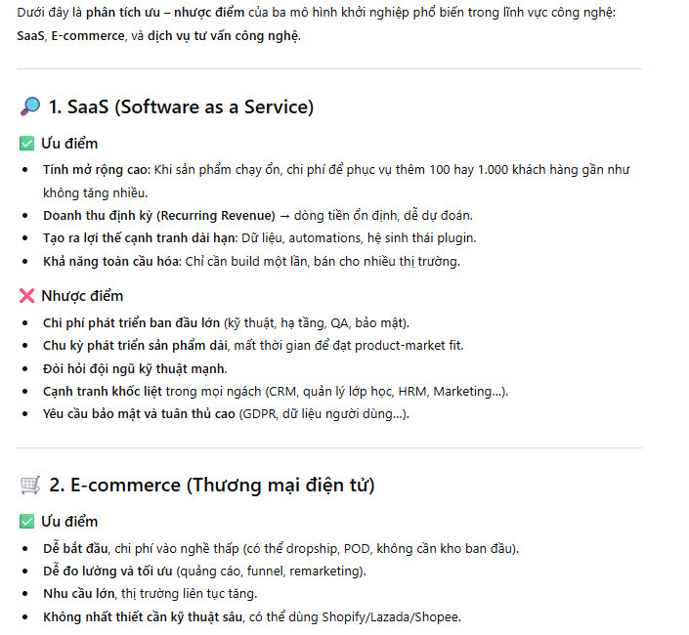
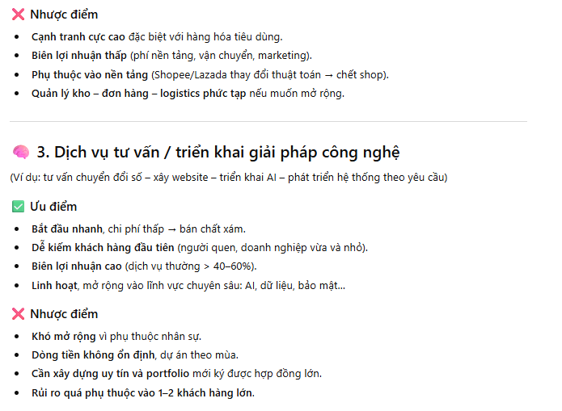
Prompt mới: “Tôi muốn mở startup trong lĩnh vực công nghệ, muốn chọn SaaS, E-commerce hoặc dịch vụ tư vấn, phân tích ưu nhược điểm của từng mô hình, bổ sung thêm giả định như nguồn vốn nhỏ, muốn mở rộng nhanh, ít nhân lực”
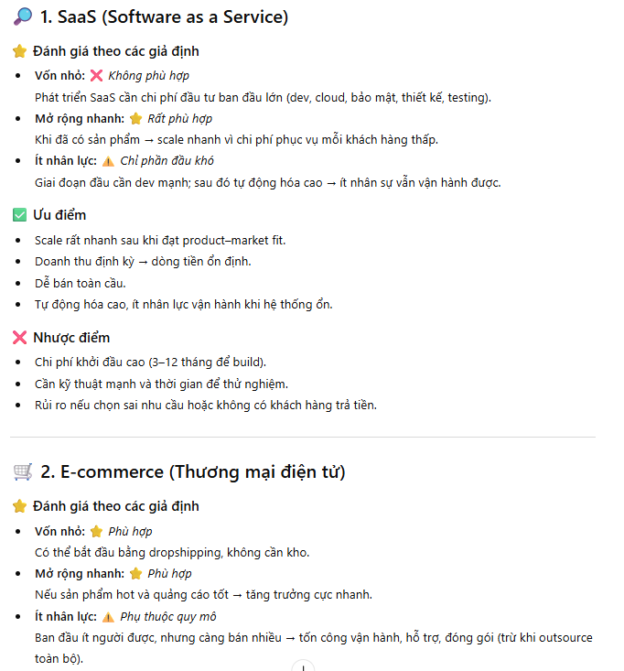
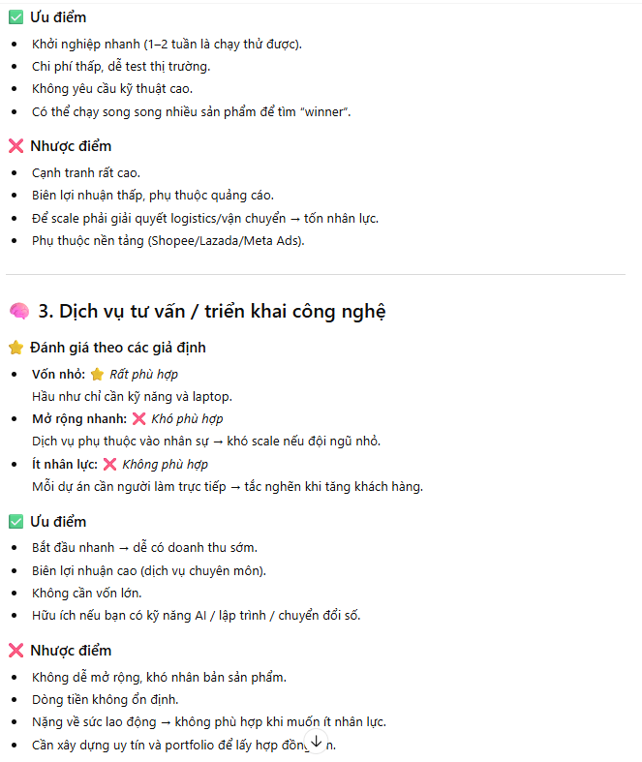
Prompt cuối: “Tôi muốn mở startup trong lĩnh vực công nghệ, muốn chọn SaaS, E-commerce hoặc dịch vụ tư vấn, phân tích ưu nhược điểm của từng mô hình, bổ sung thêm giả định như nguồn vốn nhỏ, muốn mở rộng nhanh, ít nhân lực, đưa đề xuất cụ thể (nên chọn mô hình nào, lý do, và lộ trình khởi nghiệp 6–12 tháng đầu). Trình bày tất cả kết quả thành 1 bảng so sánh duy nhất các mô hình”
